

**QUALIDADE DE SOFTWARE**

**Nome completo:**

Ismael Gabriel dos Santos

**Análise de Qualidade:**

Tablet Android Huawei MediaPad M6 10.8

**Cidade:** Birigui-SP

**Ano:** 2023

# RESUMO

Este é um documento de Análise de Qualidade de um produto eletrônico muito usado pelos jovens e adultos para diferentes funções e analisarei essas funções, oque podemos melhorar neste produto para poderem atender melhor este publico e surpreender. Essa analise será feita em um aparelho da marca Huawei de excelente custo beneficio.

Analisarei Usabilidade, performance, design, durabilidade, custo, matéria-prima e darei uma análise completa de quem eu acho que este produto serve e para quem é a melhor escolha, dando também exemplos de outros que podem ser melhor para você.

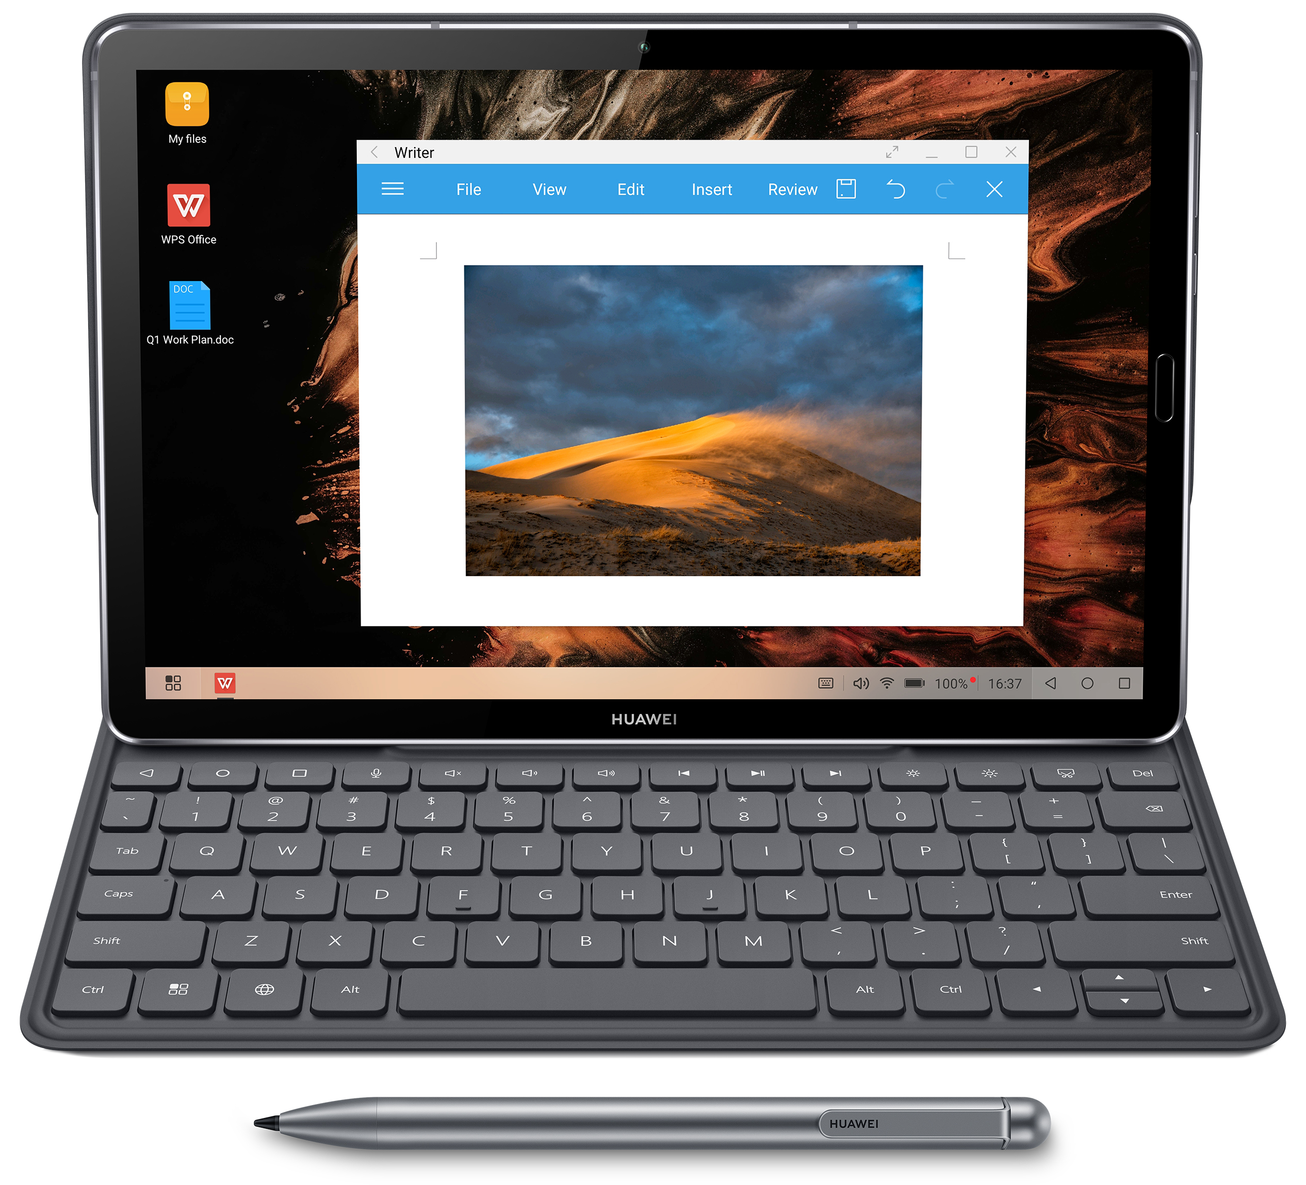**Análise do produto:** Tablet Huawei MediaPad M6 10.8, 4gb ram, 64GB interno.

# SUMÁRIO

[1. RESUMO 2](#_Toc73287557)

[2. SUMÁRIO 3](#_Toc73287558)

[3. INTRODUÇÃO 4](#_Toc73287559)

[4. O PROJETO 5](#_Toc73287560)

[4.1 Detalhes do produto ou serviço 5](#_Toc73287561)

[4.2 Tabela de Análise 5](#_Toc73287562)

[4.3 Relatório 6](#_Toc73287563)

[4.4 Evidências 7](#_Toc73287564)

[4.5 Onde encontrar 8](#_Toc73287565)

[5. CONCLUSÃO 8](#_Toc73287566)

[6. REFERÊNCIAS BIBLIOGRÁFICAS 8](#_Toc73287567)

# INTRODUÇÃO

Aqui analisarei vários aspectos do produto com o intuito de ver seus melhores pontos, oque é preciso melhorar e quais pontos estão fora do padrão estabelecido pelo produto para os clientes e para quem este produto tem melhor serventia.

# O PROJETO

Farei uma análise minuciosa sobre um produto eletrônico muito usado por jovens e crianças para estudar e diversão no dia de hoje.

Analisarei um tablet da marca Huawei que é uma marca famosa de eletrônicos internacionalmente e um de seus modelos mais custo benefícios de marca hoje em dia, mas de difícil acesso no mercado.

## Detalhes do produto ou serviço

|  |  |
| --- | --- |
| **Nome do produto ou serviço:** | **Tablet Android Huawei MediaPad M6 10.8** |
| **Fabricante:** | Huawei technologies co. ltd |
| **Tempo de uso:** | 3 à 4 anos. |
| **Outros detalhes relevantes sobre o produto:** | **Tela:** 10.8  **Resolução:** 2560 x / 1600px  **Capacidade:** 64GB, 4 GB RAM  **Cartão De Memória:** microSD até 512 GB  **Chip set:** HiSilicon Kirin 980 (7 nm)  **Dimensão:** 257 x 170 x 7.2 mm  **Peso:** 498 g |

## Tabela de Análise

|  |  |  |
| --- | --- | --- |
| **Característica** | **Sua percepção** | **Referência da evidência [caso tenha]** |
| **Usabilidade:** | Contem uma interface de fácil intendimento, sistema rápido e acessível para deficientes auditivos e visuais, botões de fácil acesso e responsivos, impressão digital rápido e desbloqueio facial. | **Imagem 1:** imagem das configurações do produto sobre as opções de impressão digital e desbloqueio facial. |
| **Matéria prima:** | É feito inteiramente em metal escovado, tem tela de vidro tátil IPS de grande responsividade, feito com materiais de alta qualidade na categoria de eletrônicos Mobile. | **Imagem 2 e 3:** imagem do aparelho, tanto da tela e da traseira com seu conjunto de câmeras e carcaça de metal. |
| **Performance:** | Tem um processador Chip set HiSilicon Kirin 980 de alta performance que rodas todos os jogos e aplicativos atuais, tela 2K ips com alto-brilho, porém tem câmeras de média qualidade, mas acima das vistas no mercado de tablet em geral, novo sistema de som de quatro canais e quatro alto-falantes ajustado pela Harman Kardon com ótima fidelidade sonora e agradável aos olvidos. | **Imagem 4:** imagem do sistema do aparelho com todas as especificações do aparelho. |
| **Design:** | Design padrão a outros aparelhos parecidos com bordas aredondadas, uma câmera traseira na pona esquerda do aparelho e outra na parte frontal no meio da lateral da tela, já o sistema tem um design que combina muito com o produto, levemente inspirado no Ipad da Apple com ícones nítidos e aredondados, porém tem um ponto negativo, pois tem uma tela com muita borda de forma desnecessária. | **Imagem 5, 6, 7 e 8:** imagem mostra o designe da tela padrão do aparelho tanto nos ícones quantos nas notificações, mostrando também a tela de bloqueio e por último a aparência e design que fica no modo Desktop. |
| **Durabilidade:** | O material é feito inteiramente em Metal tanto nos cantos como na traseira, tem um bom nível de durabilidade. | **Imagem 3:** mostra a traseira do produto que é feita em aço escovado em um tom prateado. |

## Relatório

O item analisado tem ótimos resultados no teste que tenho com anos de uso, perfeito para quem busca desempenho, durabilidade e design acima da média comparado a outros da mesma faixa de preço, se tratando de um tablet Android de alta performance para jogos e multimídia em geral, perfeito para trabalhos de escola, jogar e usar no dia a dia, com um conjunto de câmeras boas para fotos, mas não se comparam com celulares de alta performance do mercado, porém o ponto negativo existe, tem uma tela com uma borda grande comparado a outros do mesmo nicho e sua câmera traseira é saltada, por isso se não usar uma capinha com o tempo a lente da câmera traseira vai ser riscada. Porem temos um grande problema sobre este produto em específico que é sua disponibilidade no mercado, sendo possível ser achado apenas em sites de revenda de usados em boas condições. Então se você busca um aparelho novo na caixa tem uma opção parecida da marca disponível no mercado, mas com uma qualidade maior e melhores funções, mas com um preço mais salgado.

Outras opções: [https://produto.mercadolivre.com.br/MLB-2897270992-tablet-huawei-matepad-4gb-ram-64gb-tela-104-cinza-nfe-\_JM#position=2&search\_layout=grid&type=item&tracking\_id=55d511bb-e667-4579-9bd4-fc7d205cd52d](https://produto.mercadolivre.com.br/MLB-2897270992-tablet-huawei-matepad-4gb-ram-64gb-tela-104-cinza-nfe-_JM" \l "position=2&search_layout=grid&type=item&tracking_id=55d511bb-e667-4579-9bd4-fc7d205cd52d).

## Evidências

Aqui temos algumas fotos mostrando as qualidades e evidências sobre o produto.

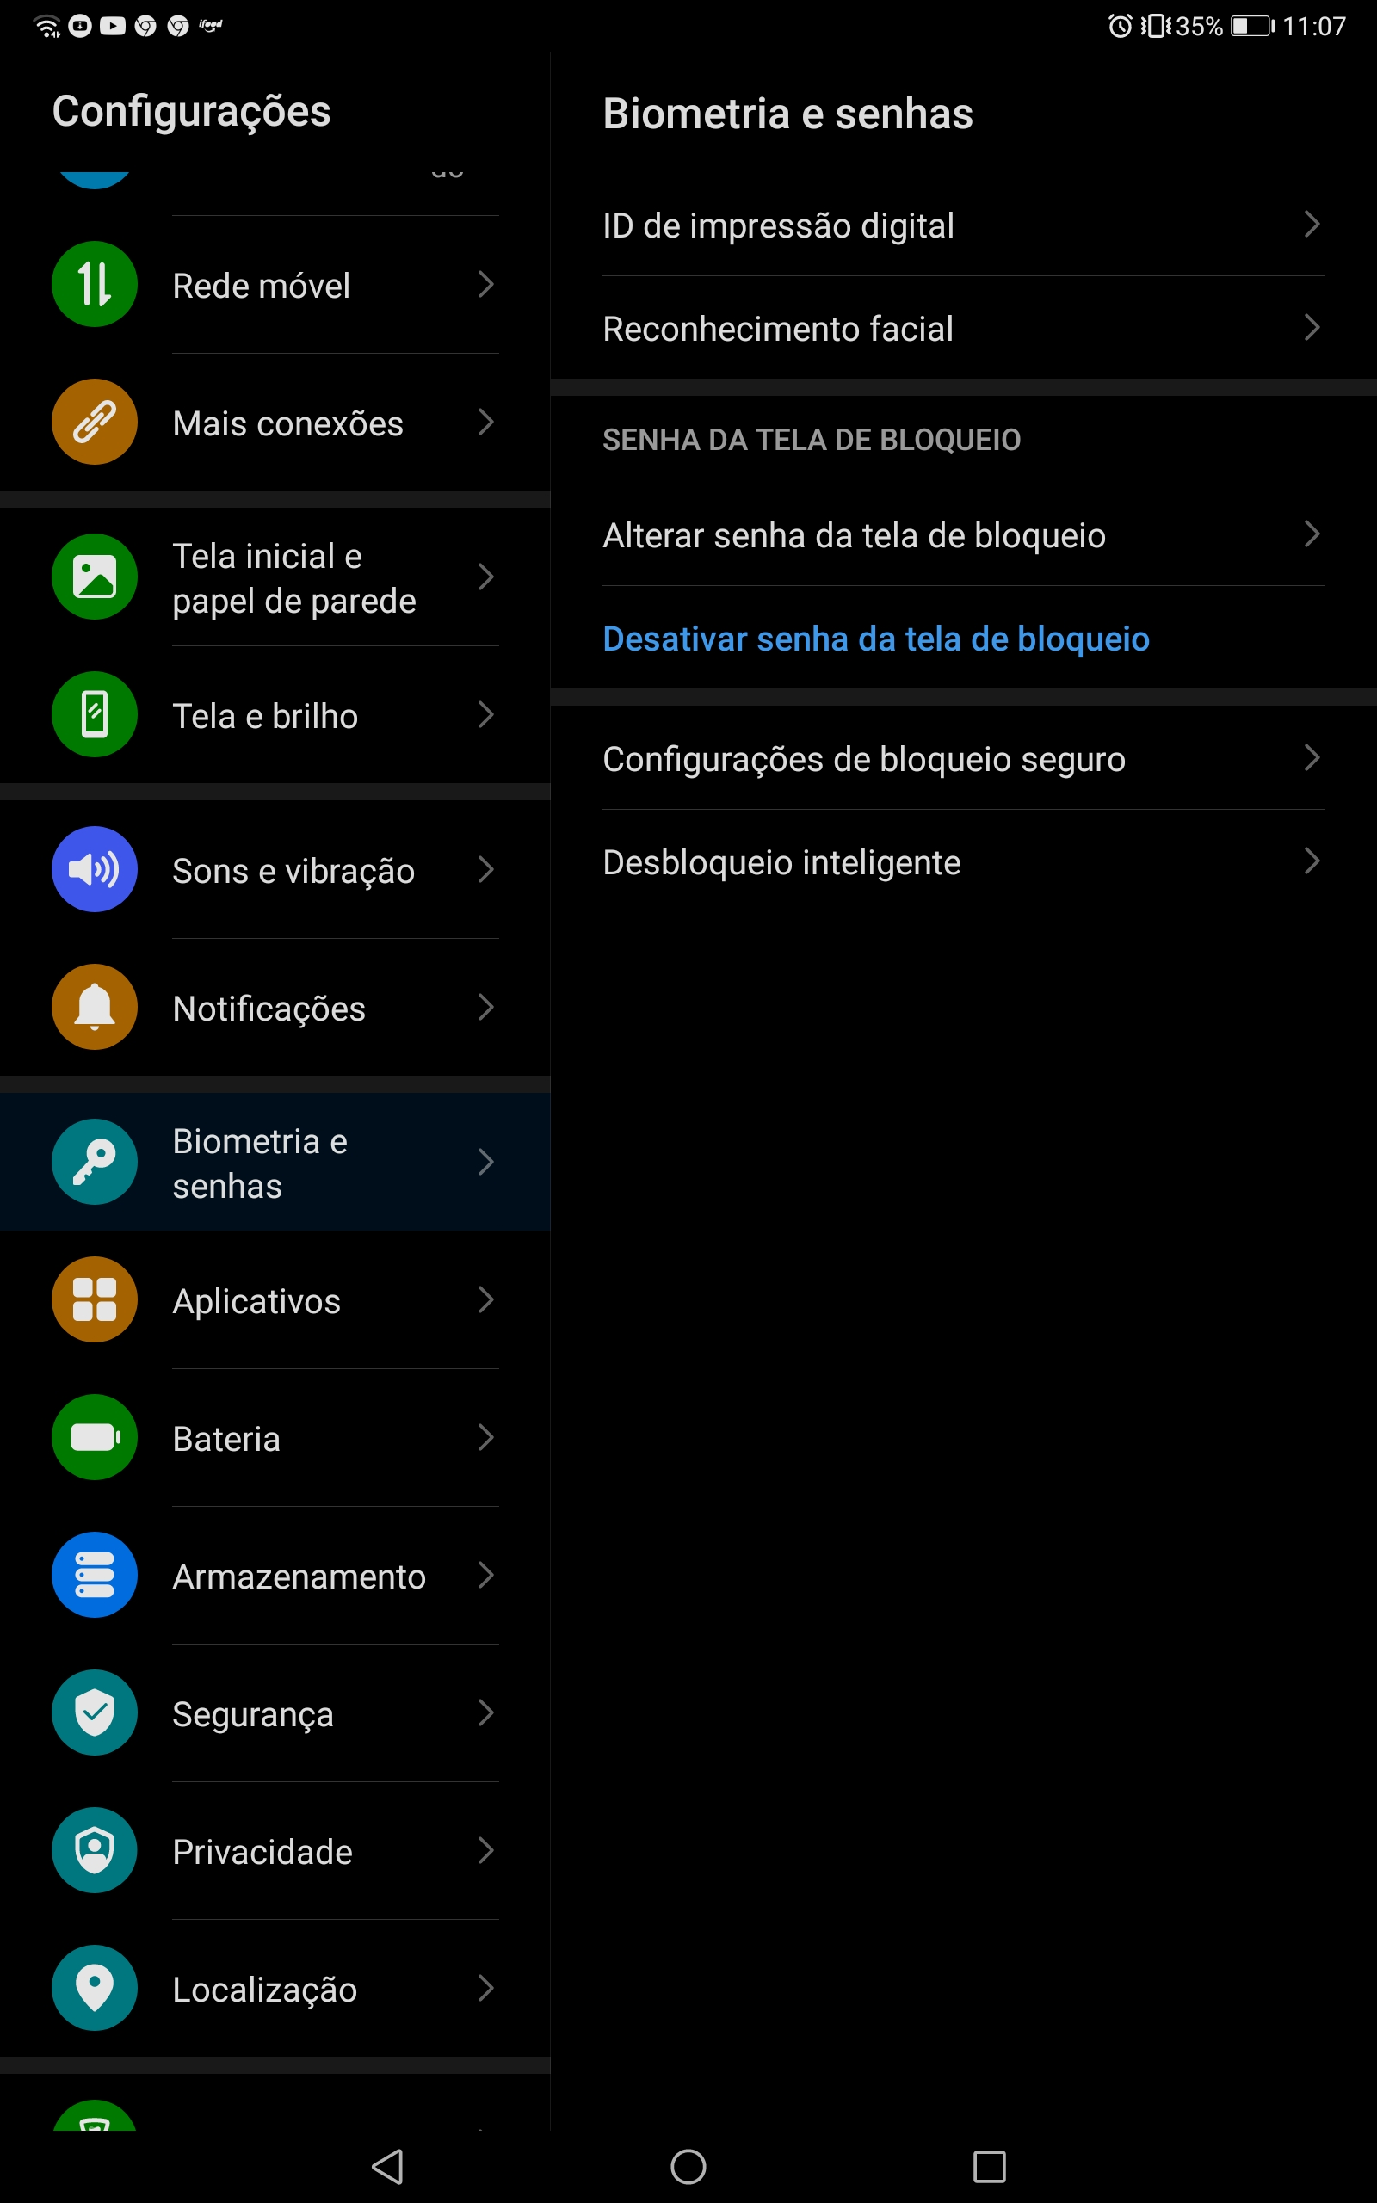Imagem 1:

Imagem 2 e 3:

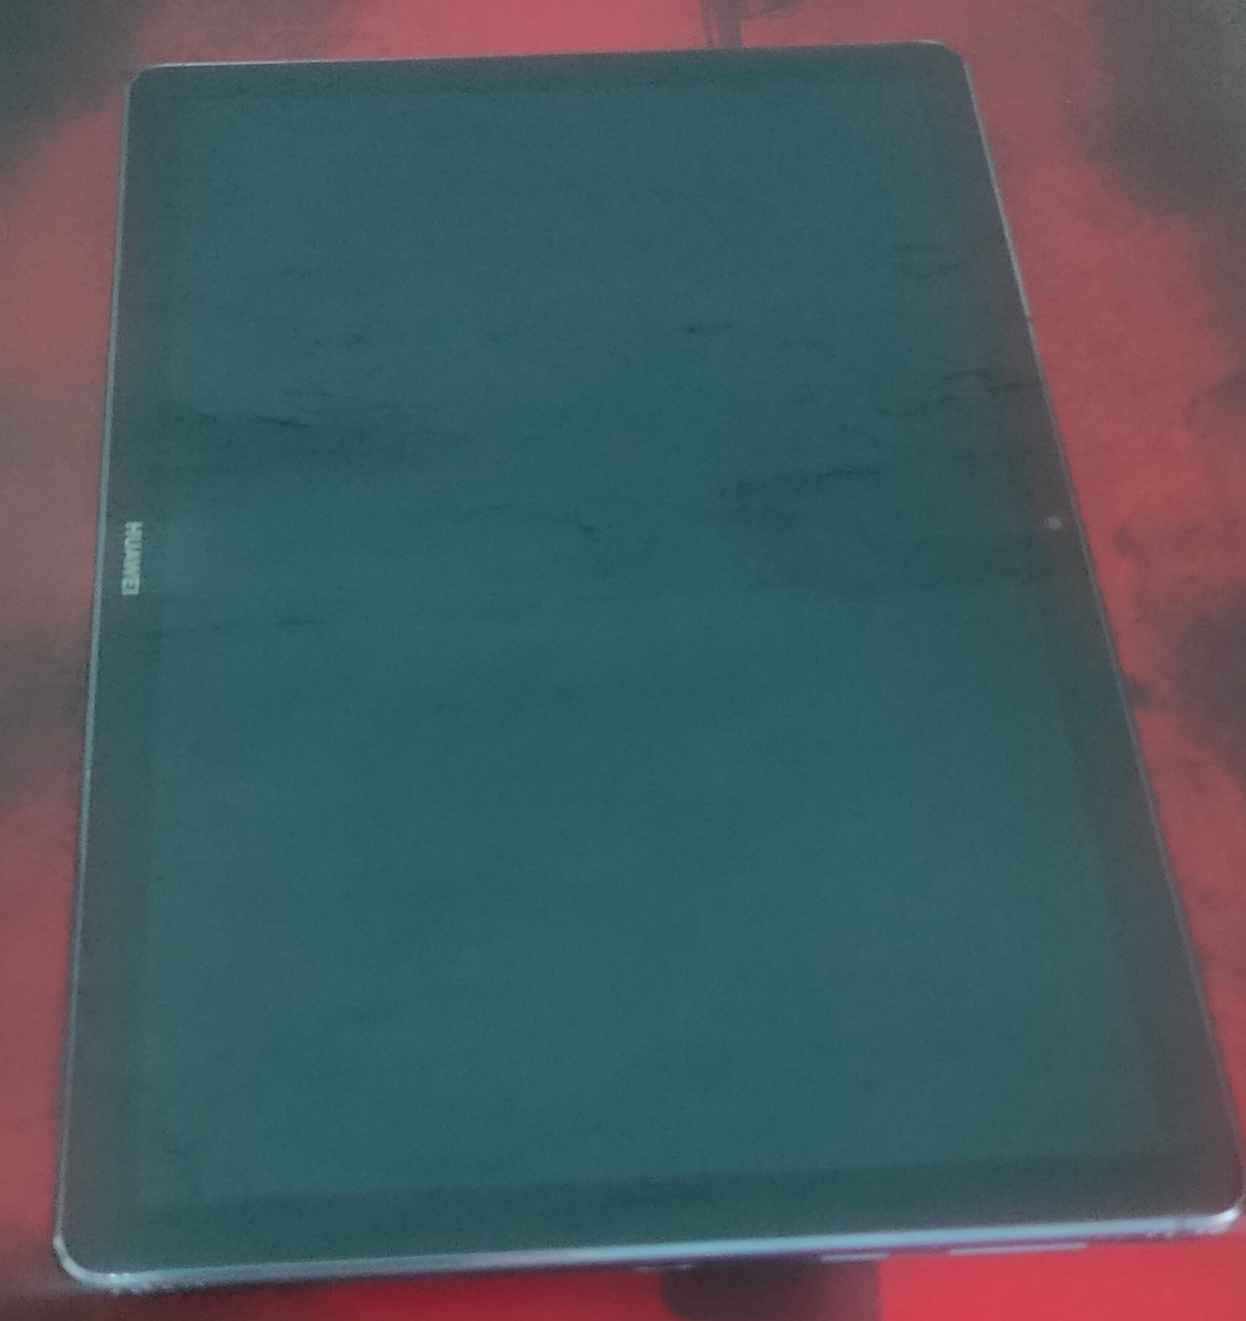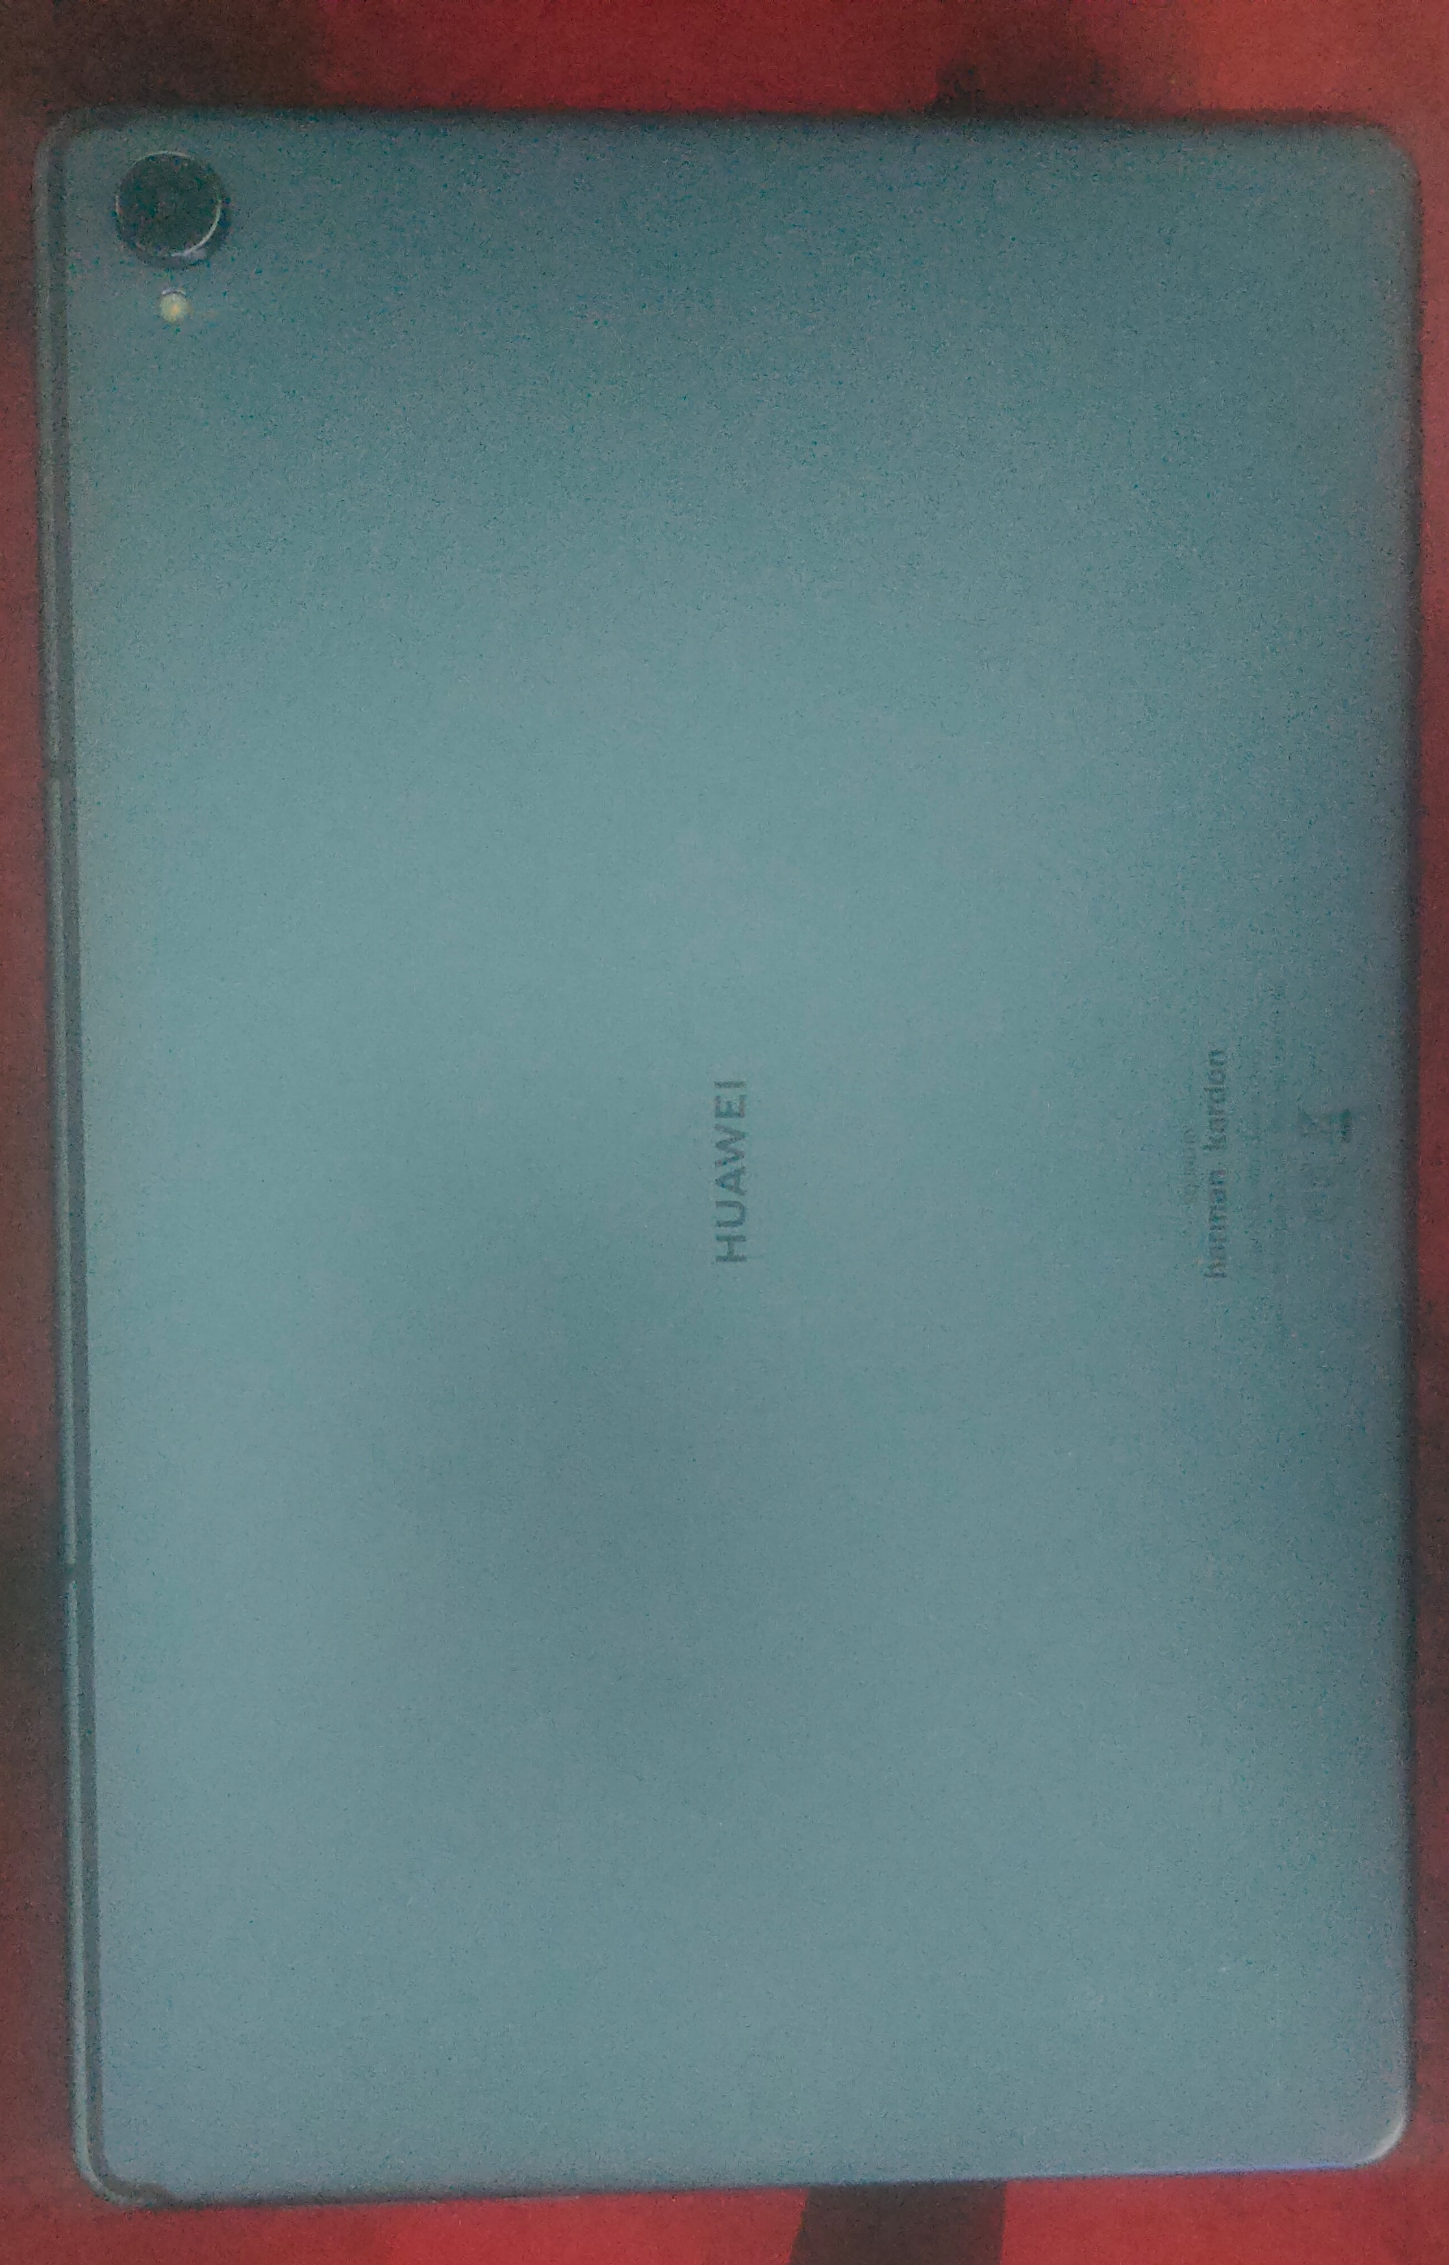

Imagem 4:

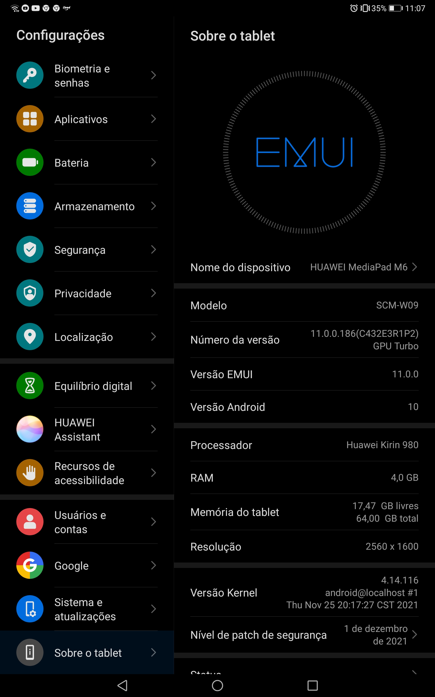

Imagem 5,6,7 e 8:

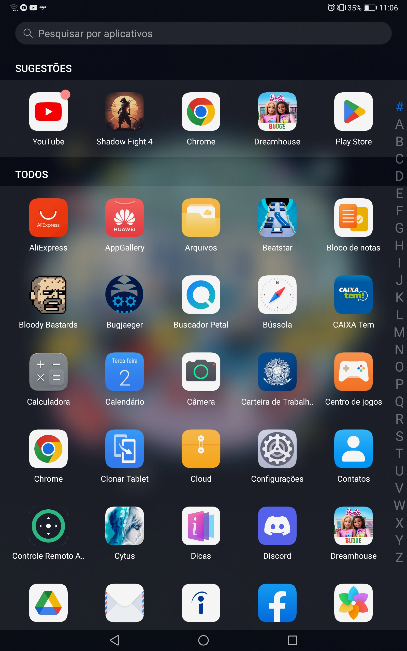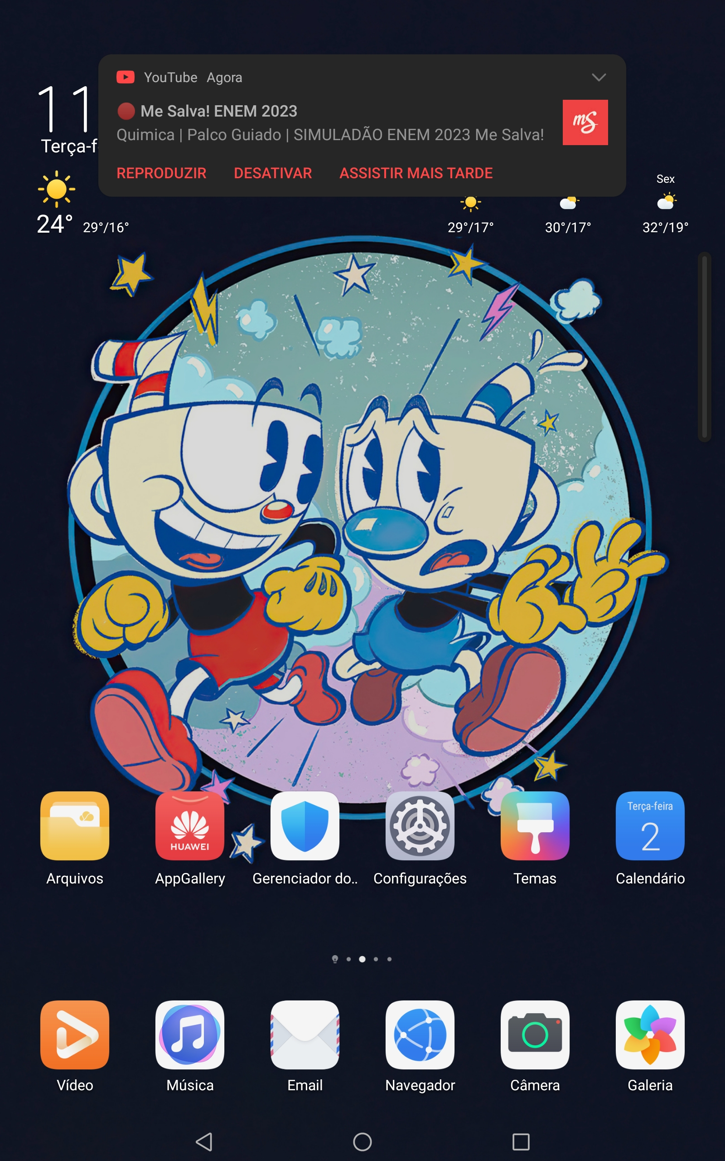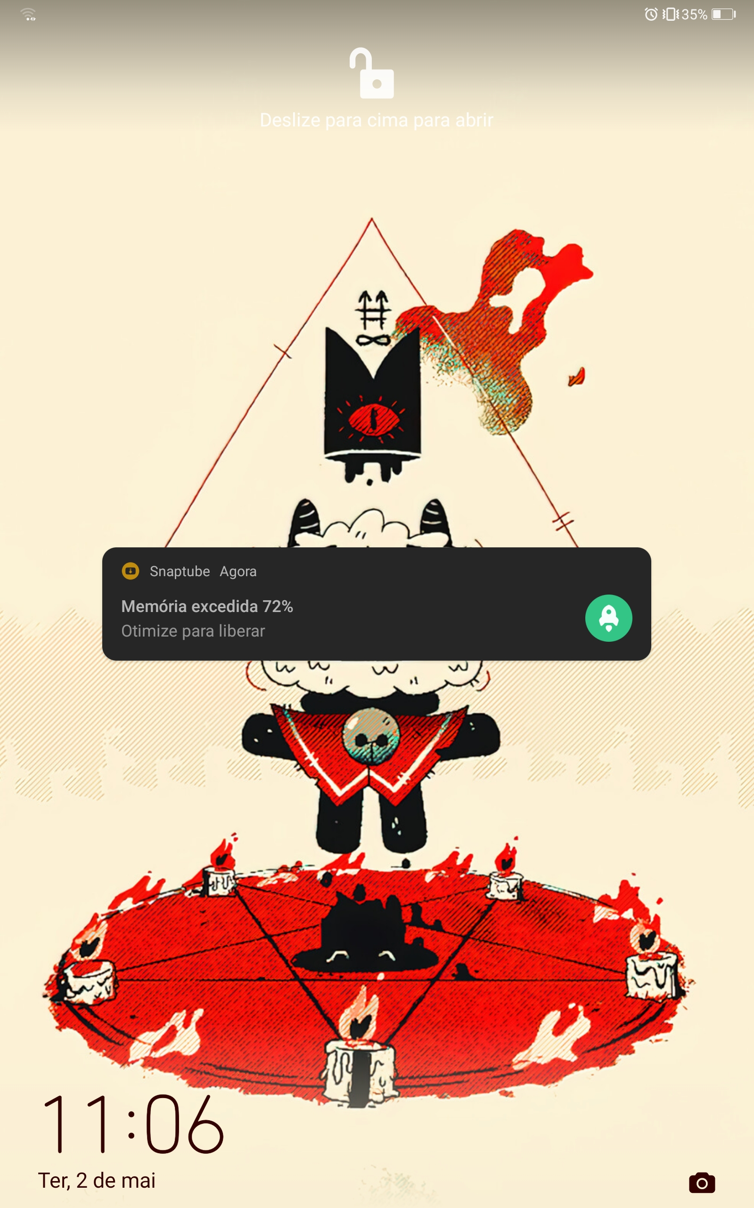

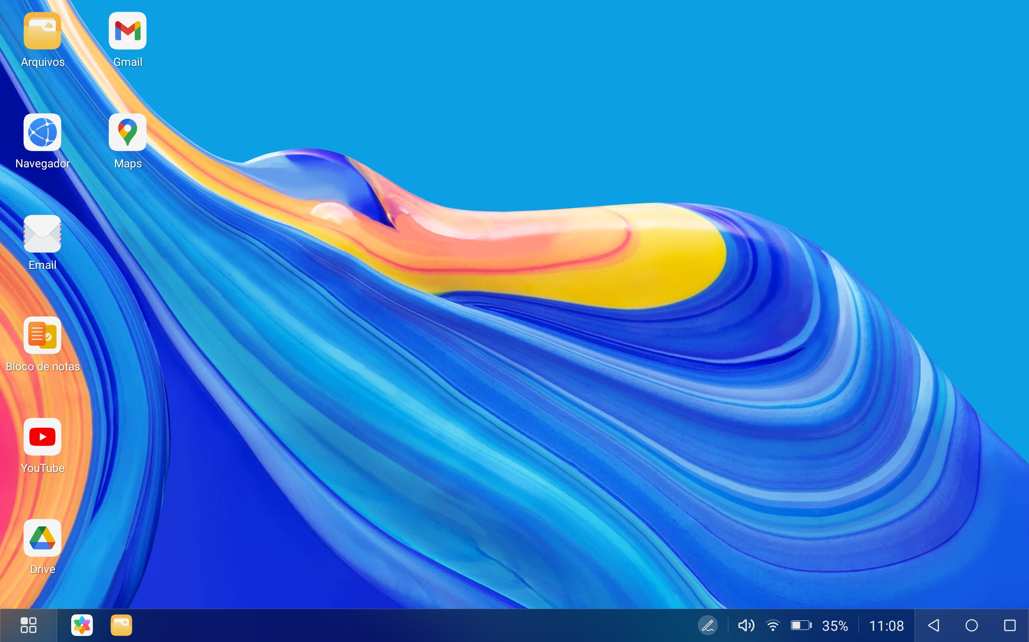

## Onde encontrar

Você encontra este produto em sites de compras de eletrônicos online e sites de revenda de usados, pois se trata de um aparelho fora da linha de produção.

Links:<https://consumer.huawei.com/sa-en/tablets/mediapad-m6-10/>. <https://www.mercadolivre.com.br/tablet-huawei-mediapad-m6-scm-w09-108-128gb-titanium-gray-e-4gb-de-memoria-ram/p/MLB15751744>. <https://www.ebay.com/itm/324418457255?chn=ps&var=513482828838&norover=1&mkevt=1&mkrid=21527-227144-2056-1&mkcid=2&itemid=513482828838_324418457255&targetid=295818637131&device=c&mktype=pla&googleloc=9100678&poi=&campaignid=19723004616&mkgroupid=147765151153&rlsatarget=pla-295818637131&abcId=&merchantid=101650289&gclid=Cj0KCQjw6cKiBhD5ARIsAKXUdybf2K2Z0VnrEhMMq_ziuChvFyS9Tdi-sPtJDWjSGhzMxMB6LDUCXdsaAu5fEALw_wcB> .

# CONCLUSÃO

Foi uma experiência incrível, ter que buscar formas de analisar um produto que é relativamente simples, mas explicar e analisar de várias formas complexas me fez abrir o olho de como o mercado de Qualidade é importante, nos fazendo ver coisas que nem eu vi quando comprei esse produto que é um produto que tenho até hoje.

# REFERÊNCIAS BIBLIOGRÁFICAS

Algumas matérias e notícias que me inspirei:

Links:<https://consumer.huawei.com/sa-en/tablets/mediapad-m6-10/>. <https://canaltech.com.br/produto/huawei/mediapad-m6-108/>. <https://www.tudocelular.com/Huawei/fichas-tecnicas/n5578/Huawei-MediaPad-M6-10-8.html>.